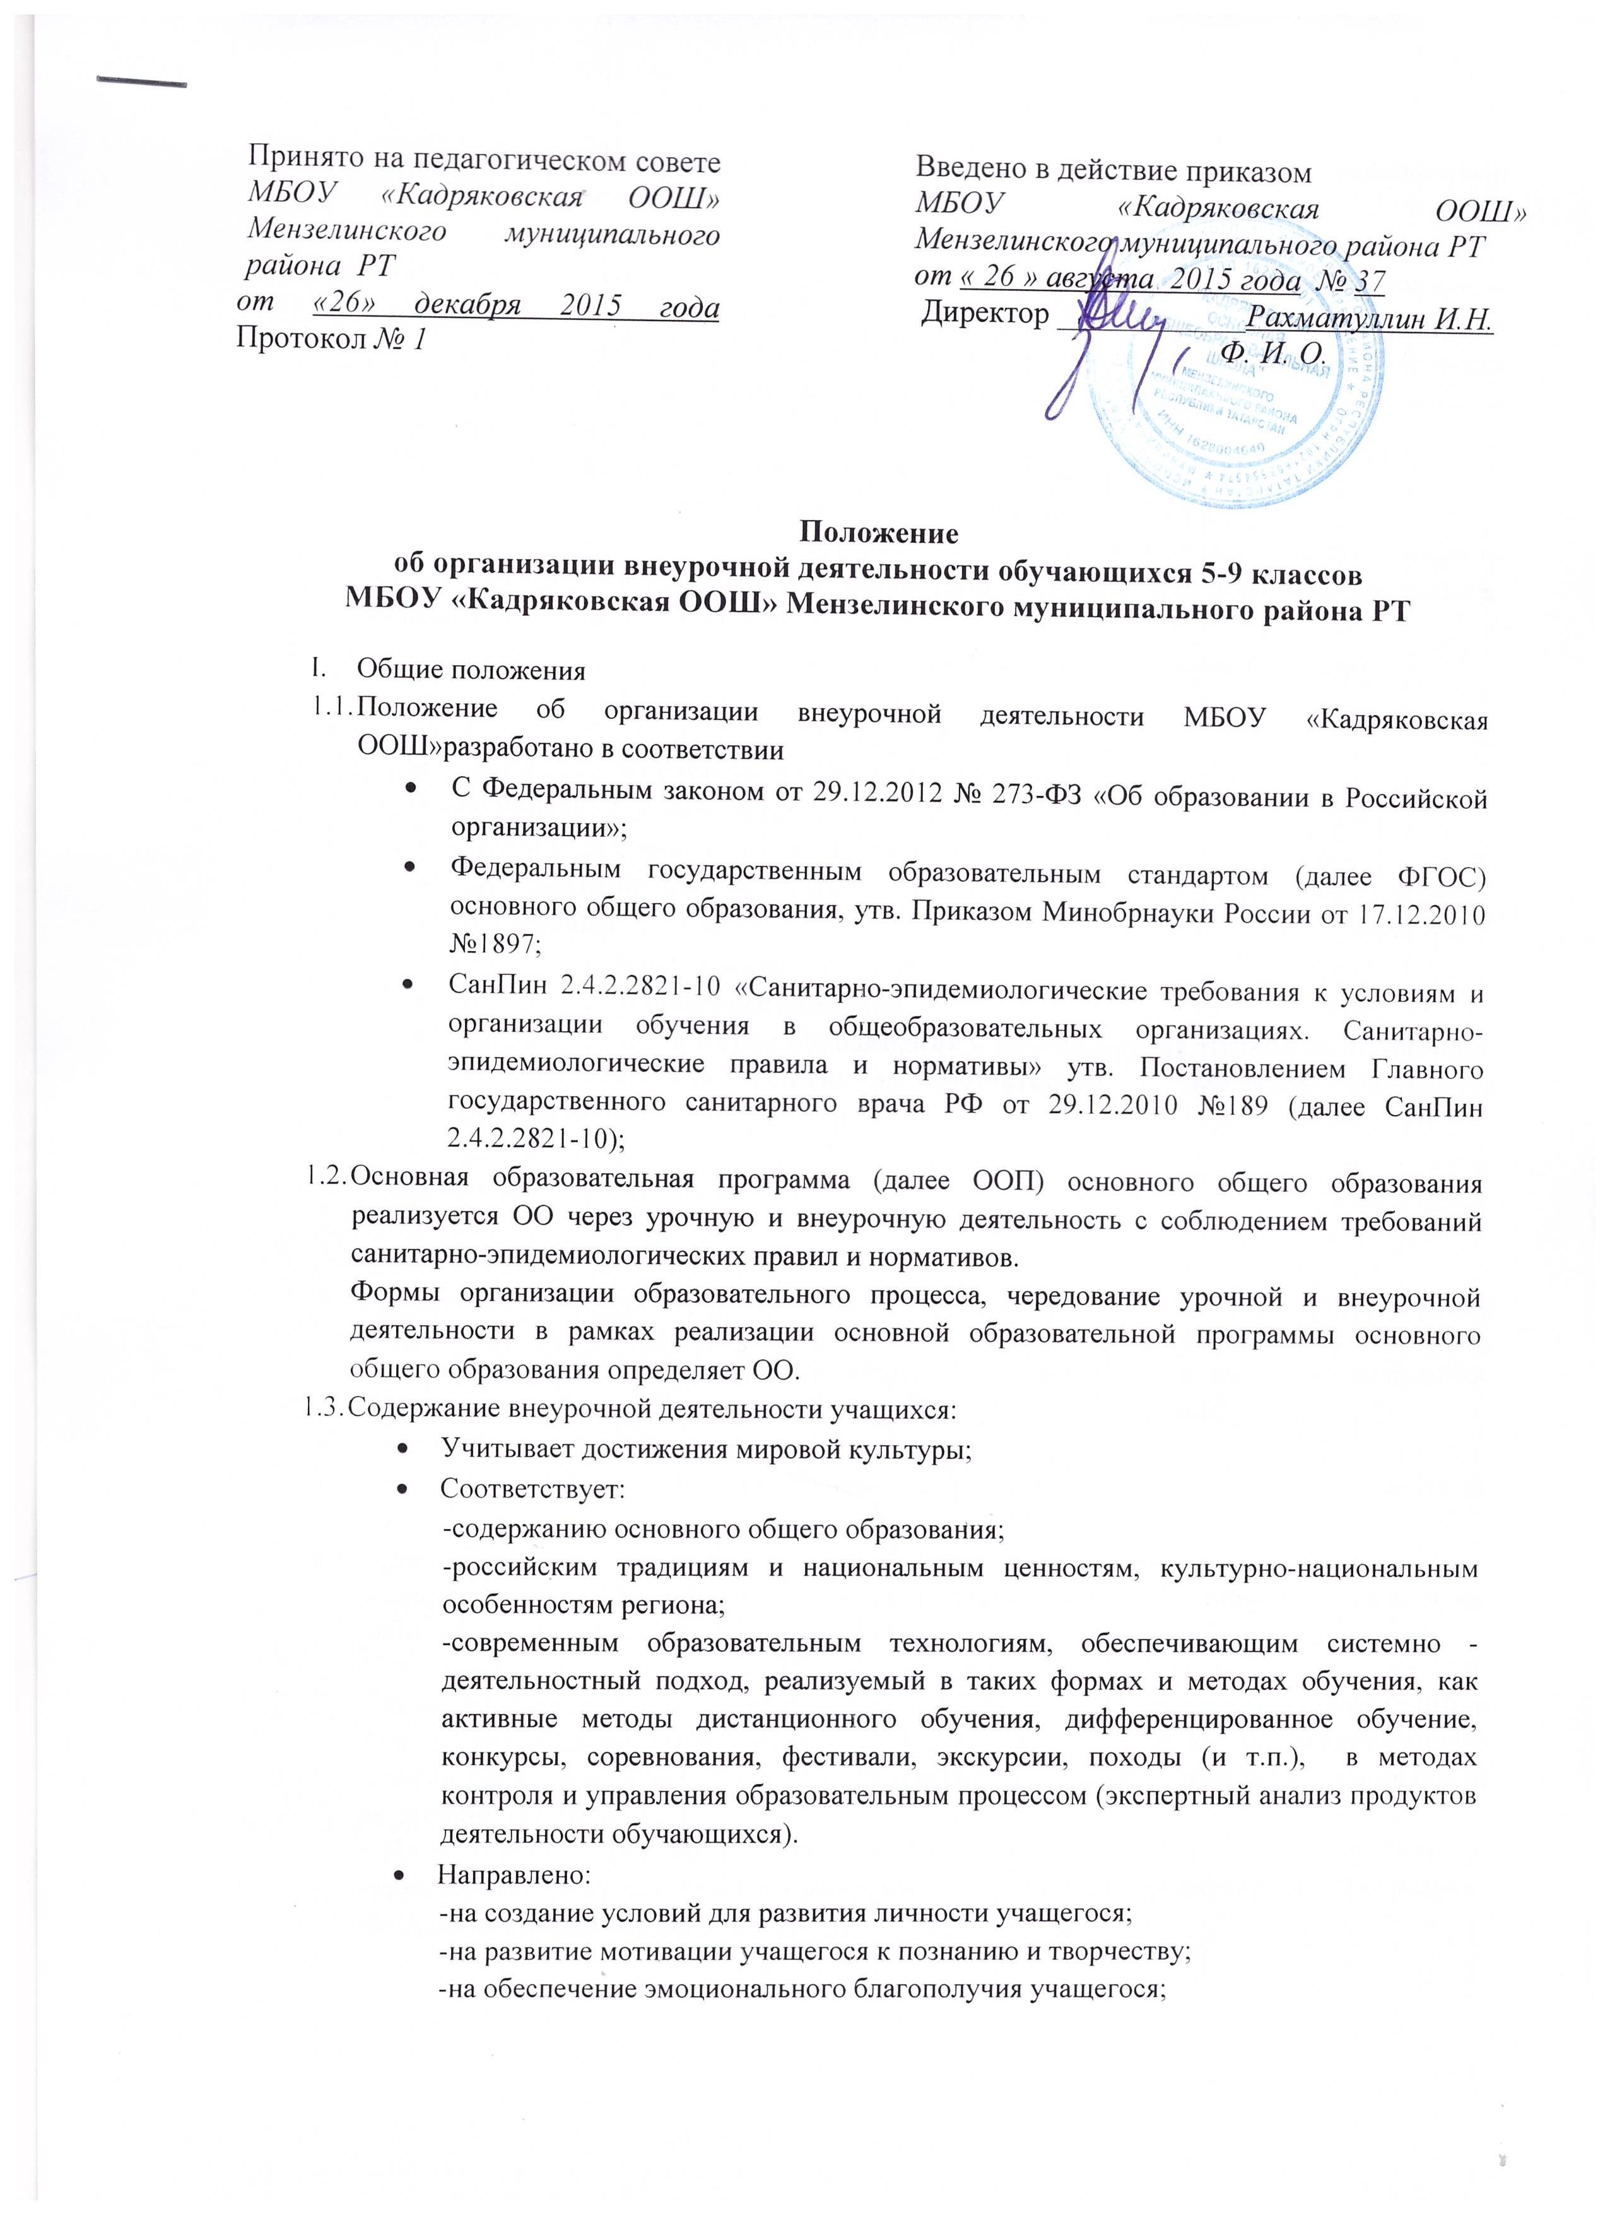-на приобщение учащегося к общечеловеческим ценностям, национальным ценностям и традициям;
-на профилактику асоциального поведения учащихся;
-на создание условий для социального, культурного и профессионального самоопределения, творческой самореализации учащегося, его интеграции в систему отечественной и мировой культуры; обеспечение целостности процесса психического и физического, умственного и духовного развития личности учащегося;
-на укрепление психического и физического здоровья учащихся;
-на развитие взаимодействия педагогов с семьями учащихся.
1.4. Внеурочная деятельность организуется по направлениям развития личности (спортивно-оздоровительное, духовно-нравственное, социальное, общеинтеллектуальное, общекультурное) в следующих формах:
- художественные, культурологические, филологические, хоровые студии;
- сетевые сообщества
- школьные спортивные клубы и секции
- юношеские организации
- научно-практические конференции
- школьные научные общества
- олимпиады
- поисковые и научные исследования
- общественно полезные практики
- военно-патриотические объединения и другие формы, отличные от урочной, на добровольной основе в соответствии с выбором участников образовательных отношений

- Организация внеурочной деятельности.
  - Внеурочная деятельность осуществляется через:

- учебный план ОО, а именно через часть, формируемую участниками образовательных отношений (дополнительные образовательные модули, спецкурсы, школьные научные общества, учебные научные исследования, практикумы и т.д, проводимые в формах, отличных от урочной);
- план внеурочной деятельности;
- деятельность, организуемую классными руководителями (экскурсии, диспуты, круглые столы, соревнования, общественно-полезные практики и т.д);
- деятельность иных педагогических работников, осуществляемую в соответствии должностными обязанностями квалификационных характеристик должностей работников образования.

  - План внеурочной деятельности определяет состав и структуру направлений и формы организации, объем внеурочной деятельности на уровне основного общего образования (до 1750ч за 5 лет обучения) с учетом интересов учащихся и возможностей ОО.
  - План внеурочной деятельности администрация ОО готовит в соответствии со структурой, представленной в примерных основных образовательных программах по уровням образования.

План внеурочной деятельности на уровне основного общего образования представляет собой описание целостной системы функционирования ОО в сфере внеурочной деятельности и включает в себя:
- план организации деятельности ученических сообществ (подростковых коллективов), в том числе ученических классов, разновозрастных объединений по интересам, клубов: детских, подростковых и юношеских общественных объединений, организаций и т.д.
- план внеурочной деятельности по учебным предметам образовательной программы (предметные кружки, факультативы, ученические научные общества, школьные олимпиады по предметам программы основной школы);
- план организационного обеспечения учебной деятельности (ведение организационной и учебной документации, организационные собрания, взаимодействие с родителями по обеспечению успешной реализации образовательной программы и т.д);
- план работы по обеспечению благополучия учащихся в пространстве общеобразовательной школы (безопасность жизни и здоровья школьников, безопасных межличностных отношений в учебных группах, профилактики неуспеваемости, профилактики различных рисков, возникающих в процессе взаимодействия школьника с окружающей средой социальной защиты учащихся);
- план воспитательных мероприятий.
  - В зависимости от решения педагогического коллектива, родительской общественности, интересов и запросов детей и родителей педагогический коллектив ОО реализует следующие модели плана внеурочной деятельности:
- модель плана с преобладанием общественной самоорганизации учащихся;
- модель плана с преобладанием педагогической поддержки учащихся;
- модель плана с преобладанием работы по обеспечению благополучия учащихся в пространстве ОО;
- модель плана с преобладанием воспитательных мероприятий;
- модель плана с преобладанием учебно-познавательной деятельности, когда наибольшее внимание уделяется внеурочной деятельности по учебным предметам и организационному обеспечению учебной деятельности.

  - Внеурочная деятельность может быть реализована в каникулярное время в рамках тематических программ (лагерь с дневным пребыванием на базе ОО или на базе загородных детских центров, в походах, поездках и т.д.) на основании приказа руководителя ОО.
  - Расходы времени на отдельные направления плана внеурочной деятельности могут отличаться:
- на деятельность ученических сообществ и воспитательные мероприятия целесообразно еженедельно предусмотреть от 2 до 3 ч при этом при подготовке и проведении коллективных дел масштаба ученического коллектива или общешкольных мероприятий за 1-2 недели может быть использовании до 20ч (бюджет времени, отводимого на реализацию плана внеурочной деятельности);
- внеурочную деятельность по учебным предметам еженедельно -от 1 дол 2ч.;
- организационное обеспечение учебной деятельности еженедельно – до 1 ч.;
- осуществление педагогической поддержки социализации обучающихся еженедельно от 1до 2 ч.;
- обеспечение благополучия обучающихся еженедельно – от 1 до 2 ч.

  - Администрация ОО самостоятельно решает вопросы формирования и наполняемости групп для организации внеурочной деятельности.
  - В организации внеурочной деятельности принимают участие все педагогические работники ОО. Координирующая роль принадлежит заместителям руководителя ОО (по учебно-воспитательной и воспитательной работе) и классному руководителю, которые взаимодействуют с другими педагогическими работниками с целью максимального удовлетворения запросов обучающихся и организуют внеурочную деятельность в группе.
  - ОО создает условия для активного участия учащихся во внеурочной деятельности по всем направлениям (спортивно – оздоровительное, духовно-нравственное, социальное, общеинтеллектуальное, общекультурное).
  - Финансирование внеурочной деятельности, реализуемой учителями- предметниками для учащихся 5-9 классов в форме дополнительных образовательных модулей и спецкурсов, научного общества, осуществляется из тарификации или в виде доплат за счет стимулирующей части фонда оплаты труда ОО.
  - Рабочие программы внеурочной деятельности утверждаются руководителем ОО.
  - Расписание внеурочной деятельности на год утверждается руководителем ОО в начале учебного года.
  - Продолжительность занятий внеурочной деятельности зависит от возраста учащихся и вида деятельности и устанавливается в соответствии с СанПиН 2.4.2.2821-10. В соответствии с СанПиН 2.4.2.2821-10 для организации внеурочной деятельности используются помещения ОО (читальный, спортивный залы, библиотека).
  - Педагогическими работниками ОО для развития потенциала одаренных учащихся и учащихся с ограниченными возможностями здоровья (далее ОВЗ) разрабатываются на основании заявления родителей (законных представителей) индивидуальные планы внеурочной деятельности. Часы внеурочной деятельности для учащихся с ОВЗ могут быть использованы для организации коррекционно-развивающих занятий в соответствии с рекомендациями территориальной психолого - медико-педагогической комиссии.
  - При организации внеурочной деятельности учащихся могут использоваться возможности организаций дополнительного образования, культуры и спорта. При заключении с ними договоров о реализации внеурочной деятельности учащихся администрация ОО учитывает «Санитарно-эпидемиологические требования к устройству, содержанию и организации режима работы образовательных организаций дополнительного образования детей. СанПиН 2.4.4.3172-14». Утв. Постановлением Главного государственного санитарного врача РФ от 04.07.2014 №41.
- Требования к программам внеурочной деятельности.
  - Программа внеурочной деятельности должна содержать следующие структурные элементы:
- Титульный лист
- Пояснительную записку;
- Общую характеристику курса;
- Личностные, метапредметные результаты освоения курса;
- Тематическое планирование с определением основных видов внеурочной деятельности обучающихся;
- Содержание курса внеурочной деятельности;
- Описание учебно-методического и материально-технического обеспечения.
  - На титульном листе программы внеурочной деятельности необходимо указать:
- Наименование ОО;
- Где, когда, кем утверждена программа;
- Название программы внеурочной деятельности;
- Направление внеурочной деятельности, в рамках которого предполагаются реализовать данную программу;
- Возраст учащихся, на которых рассчитано содержание внеурочной деятельности;
- Срок реализации;
- Год разработки.
  - В пояснительной записке к программе внеурочной деятельности необходимо раскрыть следующие вопросы:
- Актуальность (педагогическая целесообразность) программы внеурочной деятельности;
- Цель и задачи программы внеурочной деятельности. Цель дожна соответствовать требованиям к личностным результатам освоения ООП, установленным ФГОС основного общего образования. Задачи должны раскрывать логику достижения цели при организации практической деятельности учащихся:
- Формы и режим занятий;
- Ожидаемые результаты реализации внеурочной деятельности и способы определения результативности.
Формами подведения итогов освоения программы внеурочной деятельности являются выставки, фестивали, соревнования, учебно-исследовательские конференции и т.п. Перечень и сроки проведения мероприятий должны быть прописаны заранее. По каждому направлению внеурочной деятельности за учебный год должно пройти не менее 1 мероприятий на уровне ОО. В перечне мероприятий необходимо представить схематичный сценарий мероприятия с выделением видов деятельности учащихся и предполагаемого результата.

- Система оценки достижения результатов внеурочной деятельности.
Оценка достижений результатов внеурочной деятельности осуществляется на 3-х уровнях:
- Представление коллективного результата деятельности группы учащихся в рамках одного направления (результаты работы школьного научного общества, детского объединения, системы мероприятий, лагерной смены и т.п.)
- Индивидуальная оценка результатов внеурочной деятельности каждого учащегося на основании экспертной оценки личного портфолио;
- Качественная и количественная оценка эффективности деятельности ОО по направлениям внеурочной деятельности на основании суммирования индивидуальных результатов обучающихся

